Lekker Fit

Pak één verpakking met eten en één verpakking met drinken.

◆ Ik heb gekozen voor:
eten:
drinken:

◆ Op de verpakkingen staat altijd welke voedingsstoffen erin zitten. Zoek de lijst met voedingswaarden. Vul de tabel hieronder in.
• Vul steeds in hoeveel het is per 100 ml of per 100 gram.
• Als je een voedingsstof niet kunt vinden, vul je in: 0

 | eten | drinken
energie | kJ of kcal | kJ of kcal
eiwit | gram | gram
koolhydraten | gram | gram
voedingsvezel | gram | gram
mineralen:
natrium (zout) | gram | gram
kalk (calcium) | gram | gram
ijzer | gram | gram
jodium | gram | gram

◆ Waar horen deze producten thuis in de schijf van vijf?
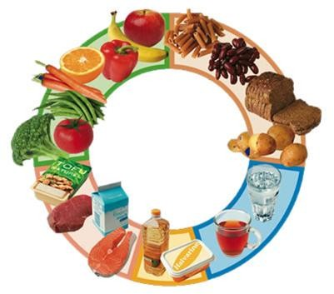
Het eten hoort bij:
Het drinken hoort bij:

groen = groenten en fruit
bruin = aardappelen, brood, rijst en pasta
roze = vlees, vis, tofu, melk en andere zuivel
blauw = water en thee
geel = vet (boter en olie)

◆ Bedenk nu zelf een dag vol gezonde voeding.
Kies steeds producten uit de schijf van vijf.

 | Ik eet en drink: | kleur uit de schijf van vijf
ontbijt
10 uur
Tussen de middag
Na schooltijd
avondeten

Voorbeeld:
ontbijt | boterham | bruin
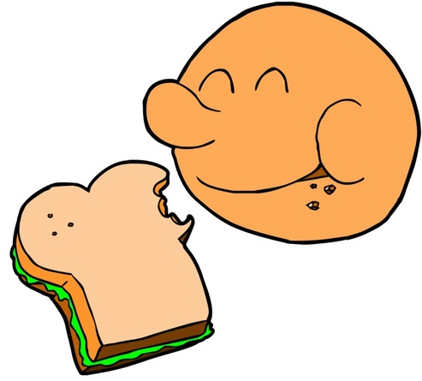 | boter | geel
 | kaas | roze
 | melk | roze
 | thee | blauw

